Taller Cabri

Actividad 1: Sobre puntos notables del triángulo

- Como una manera de realizar un paseo-repaso por algunas posibilidades básicas del software Cabri, hacer las siguientes construcciones:
  - Construir, en la ventana de Cabri, 3 puntos diferentes.
  - Etiquetarlos A, B y C.
  - Trazar la recta que pasa por los puntos A y C.
  - Dibujar los segmentos AB y BC.
  - Determinar el punto de intersección de las 3 alturas del triángulo ABC. Etiquetarlo por H. ¿Qué nombre recibe el punto H?. Luego ocultar las 3 alturas recién trazadas.
  - Determinar el punto de intersección de las 3 simetrales del triángulo ABC. Etiquetarlo por O. ¿Qué nombre recibe el punto O?. Luego ocultar las 3 simetrales recién trazadas.
  - Trazar los segmentos que unen cada vértice del triángulo ABC con el punto medio de su lado opuesto. ¿Qué nombre reciben estos segmentos?. Determinar el punto en el se cortan. Etiquetarlo por G. ¿Qué nombre recibe el punto G?. Luego, ocultar los 3 segmentos trazados.
  - Explorando la figura obtenida determinar si los puntos H, O y G satisfacen alguna propiedad. En caso de identificar alguna propiedad, verificarla usando recursos del Cabri.

Actividad 2: Distancias iguales

- Desde el sitio del Taller, bajar y abrir el archivo distancia.fig

- La figura presenta: una recta L y dos puntos A y B.

Problema: Construir un punto P en la recta L tal que las distancias AP y BP sean iguales.

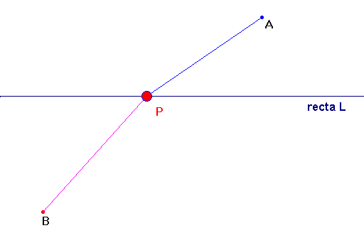

Exploración:
- Medir el segmento AP | - Seleccionar la herramienta haciendo clic en [Distancia y longitud]  - Hacer clic en el segmento AP
- Medir el segmentos BP | - Hacer clic en el segmento BP
- Desactivar herramienta | - Hacer clic en
- Desplazar (con el Mouse) el punto P en la recta L
- ¿Existe una posición de P tal que las distancias AP y BP son iguales?

Propuesta de construcción de P
Explicar como se podría construir un punto P tal que las distancias AP y BP sean iguales.

Construcción geométrica de P
Construir un punto P que resuelve el problema. Describir la construcción.

Luego de realizada la construcción, mover el punto A ( o el punto B). Al desplazar A (o B) debe mantenerse que las distancias AP y PB sean iguales.

Discusión
Dados dos puntos A y B cualquiera:
- si A y B están a distinto lado de la recta L
- si A y B están al mismo lado de la recta L
- Si A está en la recta L y B no está en la recta L
- …
¿siempre existe un punto P en la recta L tal que AP y PB son iguales?

